
博美犬

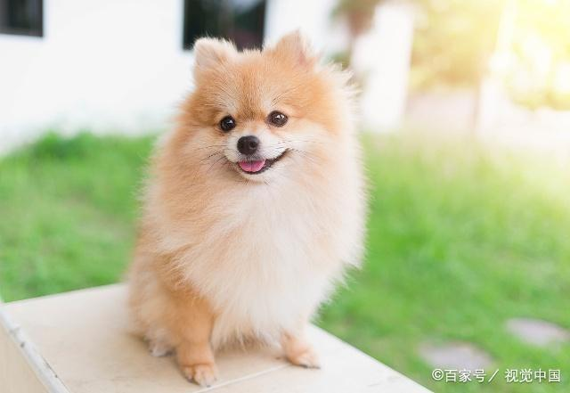
芹芹
簡介：
博美犬（英語：Pomeranian）是狐狸犬家族中最小的犬種，其名出自原產地波美拉尼亞，在波蘭西北部和德國東北部沿海交界地。博美犬因嬌小的體型而歸類為玩賞犬類。
依據美國育犬協會的育種標準，重量在3到7英磅（1.4-3.2公斤）博美犬是最嬌小的北方品種。博美犬的頭部為契形，使它看起來有著狐貍臉；牠耳朵小而尖，作為血統特徵的尾巴必須豎起，而其上蓬鬆的毛平展在背上。博美的被毛是其榮耀，分為兩層內層被毛和上層被毛——前者為柔軟厚毛茸茸的，後者則為長毛直且閃耀的覆蓋全身，在天氣暖活時博美會掉內層被毛。美國育犬協會承認十二種顏色或顏色組合：黑、棕、巧克力色、海狸色、紅、橘、奶油色、橘-黑貂色、狼-黑貂色、藍、白、雜色。

博美是一種活潑的犬種，聰明勇敢並且是忠實的同伴。牠們可能不適於與幼兒互動，因為牠們的小體型可能會讓牠們被小孩虐待。牠藉著宏亮尖銳的叫聲，通知入侵者的到來，證明了牠們為優秀的犬。牠們能輕易的適應都市生活，並且就鄉村生活而言，也是優秀的犬種，擁有野生祖先傳下來的強烈狩獵本能。大部分被人養的博美是很友善的，牠們如果遇到一個陌生人，就算被人拉住也會跑過去舔陌生人的腳，還會圍著陌生人蹦蹦跳，很惹人開心。
梳毛要注意顺序：由颈部开始，由前向后，自上而下顺次进行，即先从颈部到肩部，然后依次背、胸、腰、腹、后躯，再梳头部，最后是四肢和尾部，梳理过程中应梳完一侧再梳另一侧。
梳毛的手法：梳毛应按顺毛方向快速梳拉。许多人在给长毛犬梳毛时，只梳表面的长毛而忽略了下面的细茸毛梳理。犬的底毛，细软而绵密，长期不梳理，会形成缠结，甚至会引起湿疹、皮癣或其他皮肤病。因此在对长毛犬梳理时，应一层一层地梳，还要把长毛翻起来，然后对其底毛进行梳理。
梳子的种类:毛刷、弹性钢丝刷和长而疏的金属梳。毛刷只能使长毛的末端蓬松，而细茸毛却梳不到。梳理长毛犬时，毛刷、弹性钢丝刷和长而疏的金属梳应配合使用
博美犬必须定期整理被毛，不适合于生活忙碌的人士饲养

資料來源：
https://zh.wikipedia.org/wiki/%E5%8D%9A%E7%BE%8E%E7%8A%AC
https://baike.baidu.com/item/%E5%8D%9A%E7%BE%8E%E7%8A%AC

